Лабораторная работа
«Верстка сайта с применением фреймворка Bootstrap. Компоненты BS»

Шапка, модальное окно, градиент, треугольник, адаптивное видео
В этой работе мы создадим шапку нашей страницы на Bootstrap 5.
Мы сделаем:
– градиентный фон с помощью генератора градиента,
– добавим ссылку на footer с плавной прокруткой,
– создадим кнопку play на чистом css с помощью генератора треугольников, а также посмотрим как:
– сделать модальное окно на Bootstrap 5 и
– сделать любое видео адаптивным.
Мы сразу все проверим на мобильных устройствах и убедимся, что адаптивная версия выполнена корректно.

Название | Ссылка
документация: | https://getbootstrap.com/docs/5.0/layout/grid/
градиентный фон: | https://www.colorzilla.com/gradient-editor/
генератор треугольников: | https://morphismail.github.io/myInstruments/
адаптивное видео: | https://embedresponsively.com/

Будем верстать длинную страницу (longread), примерный вид которого приведен на рисунке:
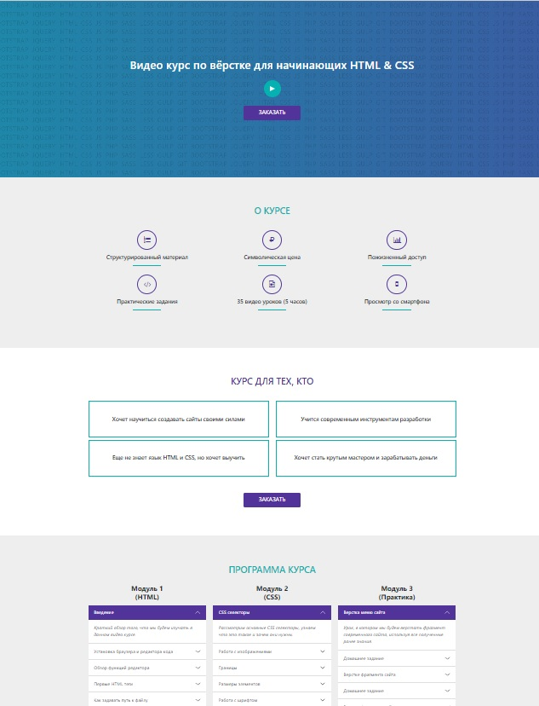

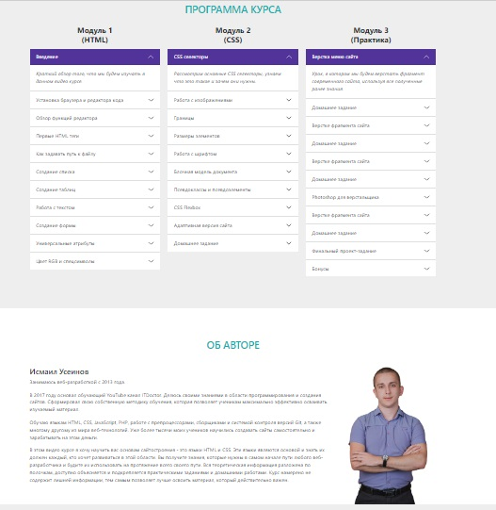

Фактически это длинный одностраничник (longread), который рекламирует учебный курс. Страница состоит из блоков-модулей.
Изначально нет никакого макета. Поэтому мы будем смотреть на рисунок и делать по его подобию так, чтобы было похоже.
Как раз в таких случаях, когда нет макета, когда нужно сделать сайт с адаптивной версией для мобильных устройств, имеет смысл использовать Bootstrap.
У нас уже есть папка проекта. В ней есть css-файлы, js-файлы Bootstrap, кроме того нужные рисунки, иконочные шрифты.
Ход работы
- Создаем индексный файл index.html.
- Подключаем необходимые файлы фреймворка Bootstrap.
- Создаем свой стилевой файл style.css, подключаем его после всех ранее подключенных файлов.
- Приступаем к созданию шапки header сайта.
- Создаем тег header без каких-либо классов.
- Далее создаем структуру:
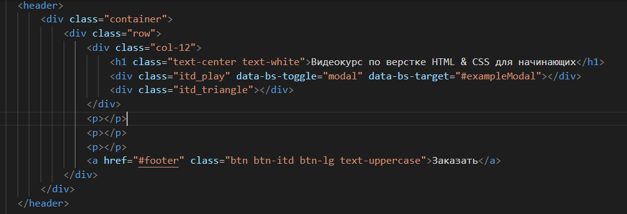
В разделе Content–Typography документации можно прочитать про стили текста (https://getbootstrap.ru/docs/5.3/content/typography/).
Про цвет подробно можно прочитать в разделе Утилиты (Utilities) (https://getbootstrap.ru/docs/5.3/utilities/colors/).
Вводим тег <h1> c указанными стилями.
Далее по рисунку идут кнопки Play и Заказать.
Сделаем пока базовую верстку. А потом будем писать стили.
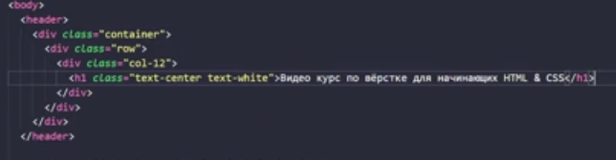
Добавили два тега <div> для кнопки Play и треугольника в ней.

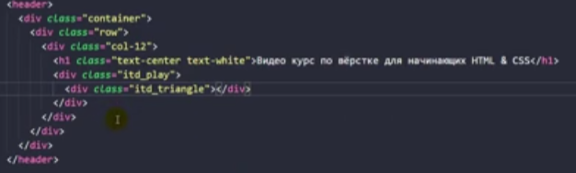
Будем позже оформлять их при посмощи CSS.
Создаем ссылку-кнопку ЗАКАЗАТЬ:
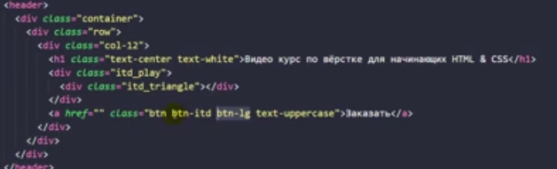
Подробно можно прочитать про кнопки в разделе Компоненты (https://getbootstrap.ru/docs/5.3/components/buttons/).
Класс btn-itd создан нами, чтобы стилизовать эту кнопку позднее.
Цвет укажем потом самостоятельно.
Укажем href=”#footer”.
Далее создадим элемент footer с таким же идентификатором. Наша прокрутка будет плавно выполняться при помощи js.

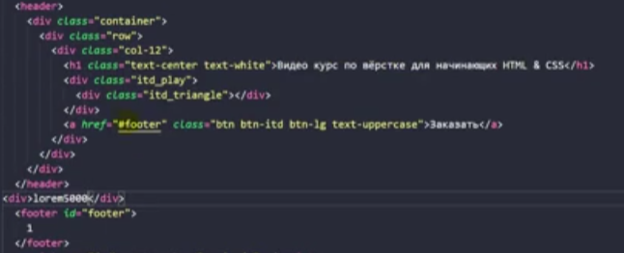
Для проверки плавной прокрутки добавим много текста (lorem5000).
Пока footer оставим пустым. Будем работать над header-ом.
Теперь переходим в стилевой файл style.css
В работе используется два цвета: бирюзовый и фиолетовый.
Создаем для удобства использования для этих цветов две переменные:
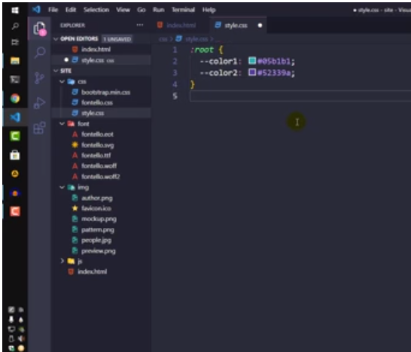
Пишем стили для тегов:
header, footer, section.
header, footer, section {
padding: 100px 0;
}

header {
padding: 200px 0;
}

Создадим градиентный фон для header и footer.
См. генератор градиентов по адресу:
https://morphismail.github.io/myInstruments/

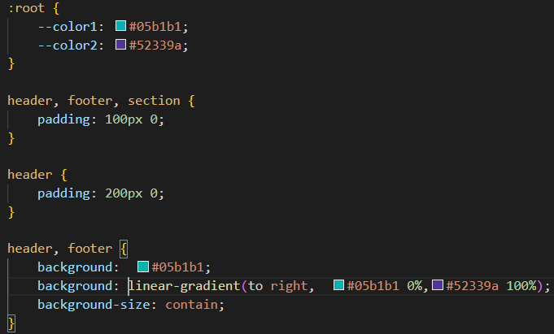

Кроме градиента добавим еще фоновое изображение (img/pattern.png):
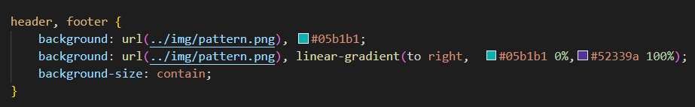

Пока результат выглядит так:
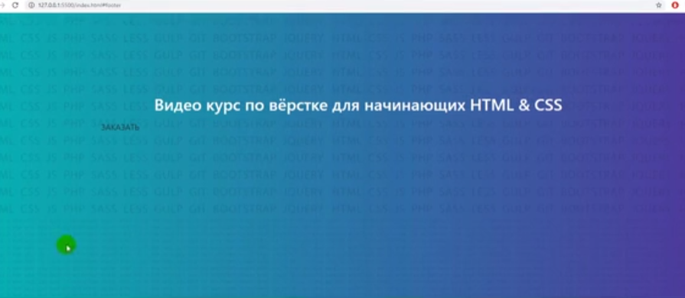

Теперь делаем кнопку Play (см. класс .itd_play {}).
.itd_play {
background-color: var(--color1);
width: 60px;
height: 60px;
border-radius: 50%;
display: flex;
justify-content:center;
align-items:center;
cursor: pointer;
margin:30px auto 30px;
transition: all 0.2s case;
}
Добавляем стиль с псевдоселектором состояния :hover для этой же кнопки, то есть кнопка будет менять цвет на фиолетовый при наведении на него курсора.
.itd_play:hover {
background-color: var(--color2);
}
Далее внутри кнопки Play cоздаем треугольник с помощью специального генератора треугольников (см. генератор треугольников
https://morphismail.github.io/myInstruments/), сгенерированный код перенесем в стилевой файл.
Стиль для класса этого треугольника .itd_triangle:
.itd_triangle {
width:0;
height:0;
border-style: solid;
border-width: 10px 0 10px 20px;
border-color: transparent transparent transparent var(--bs-white);
}
Окончательно для треугольника:
.itd_triangle {
margin-right: -3px;
width:0;
height:0;
border-style: solid;
border-width: 10px 0 10px 20px;
border-color: transparent transparent transparent var(--bs-white);
}
Настраиваем кнопку Заказать (стиль для класса .btn-itd):
.btn-itd {
display:block;
max-width: 200px;
margin:0 auto;
padding: 8px 20px;
color: var(--bs-white);
background-color: var(--color2);

}
Стиль этой же кнопки при наведении (с псевдоклассом :hover):
.btn-itd:hover {
color: var(--bs-white);
background-color: var(--color1);

}
Создание модального окна при нажатии на кнопку Play
См. раздел Components–Modal (https://getbootstrap.ru/docs/5.3/components/modal/).
Копируем код модального окна из документации и вставляем его в файл index.html внизу сразу после контейнера <footer>:
<div class="modal" tabindex="-1" id=”examplModal”>
<div class="modal-dialog">
<div class="modal-content">
<div class="modal-header">
<h5 class="modal-title">Трейлер видеокурса по HTML и CSS</h5>
<button type="button" class="btn-close" data-bs-dismiss="modal" aria-label="Закрыть"></button>
</div>
<div class="modal-body">
<p>Здесь идет основной текст модального окна</p>
</div>
<div class="modal-footer">
<button type="button" class="btn btn-secondary" data-bs-dismiss="modal">Закрыть</button>
<button type="button" class="btn btn-primary">Сохранить изменения</button>
</div>
</div>
</div>
</div>
Удаляем из этого кода <div class=”modal-footer”> с двумя кнопками.

<div class="modal" id="exampleModal" tabindex="-1">
<div class="modal-dialog">
<div class="modal-content">
<div class="modal-header">
<h5 class="modal-title">Трейлер видео курса по HTML и CSS</h5>
<button type="button" class="btn-close" data-bs-dismiss="modal" aria-label="Закрыть"></button>
</div>
<div class="modal-body">

</div>
</div>
</div>
</div>

Теперь свяжем модальное окно с кнопкой Play (см. пример в док.)
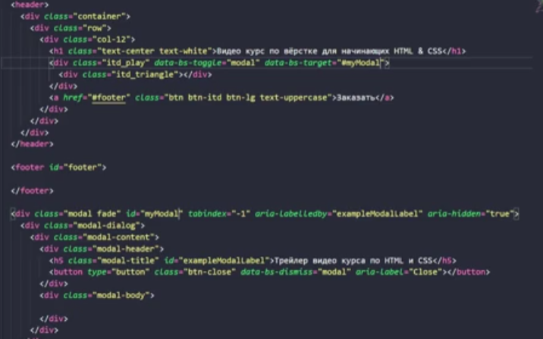
Добавить видео (оно должно быть адаптивным).
Для ссылки на видео c youtube (www.youtube.com) с помощью вспомогательного сервиса https://embedresponsively.com/ получаем адаптивный HTML-код для встраивания стороннего медиаконтента на веб-страницу.

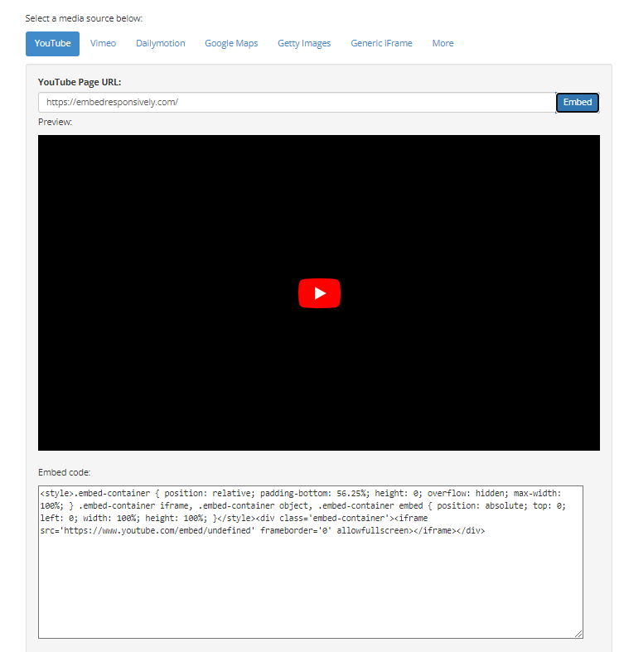
Так как сейчас у нас появились проблемы с работой youtube (www.youtube.com), то воспользуемся другим сервисом, который тоже позволяет получить адаптивный html-код для vk-video – сервисом https://iframely.com/domains/vk-video:

Наша ссылка на видео:
https://vkvideo.ru/video-152808000_456240061.

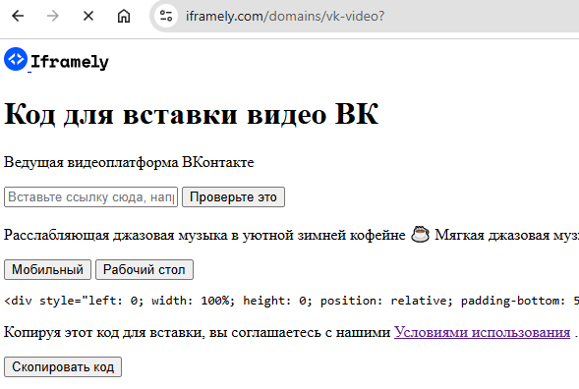

После вставки ссылки на видео в поле ввода будет сгенерирован код, который следует вставить внутрь контейнера с классом .modal-body.
Продолжим создавать остальные блоки на следующем занятии.
Примечания

Можно написать самостоятельно код, чтобы видео подстраивалось под размеры родительского блока
Для того чтобы видео автоматом подстраивалось под размеры родительского блока, достаточно в таблице стилей CSS, заблаговременно создать отдельный класс и определить все необходимые свойства для создания «резинового» контейнера, в котором и будет в последующем располагаться встроенный видеоролик. А так как видео-сервисы предлагают различные методы вставки видео на сайт, iframe, object и embed, следует учесть эту особенность, и задать стили для всех этих вариантов сразу. Тем самым в дальнейшем, мы избавим себя от лишних и ненужных действий.
В стилевом файле создаем стили:

/*родительский контейнер для видео*/
.video-responsive {
position: relative;
padding-bottom: 56.25%;
height: 0;
overflow: hidden;
}

/* встроенные элементы*/
.video-responsive iframe,
.video-responsive object,
.video-responsive embed {
position: absolute;
top: 0;
left: 0;
width: 100%;
height: 100%;
}

Как видите всё очень просто, задаём относительное позиционирование для родительского блока и абсолютное относительно родителя, для встроенных элементов, определив им при этом, процентные значения ширины width: 100%; и высоты height: 100%;, чтобы в итоге видеоплеер смог растягиваться или сжиматься в соответствии с размерами основного контейнера.
Со стилями разобрались, остаётся создать div-контейнер с предопределенным классом, в нашем случае это class="video-responsive", затем вставить внутрь этого контейнера код нужного вам видеоролика, и всю эту конструкцию прописать там где вы планируете демонстрировать ваши видео-ролики)).
В html-коде создать div с классом .video-responsive внутри контейнера .modal-body:
<div class="video-responsive">
<iframe width="auto" height="auto" src="ссылка на видео" frameborder="0" allowfullscreen>
</iframe>
</div>

Уточнить ссылку на видео.
Теперь все видеоролики станут по-настоящему отзывчивыми (резиновыми) и будут легко видоизменяться в зависимости от размеров родительских блоков, а так же при просмотре на экранах различных пользовательских устройств.

